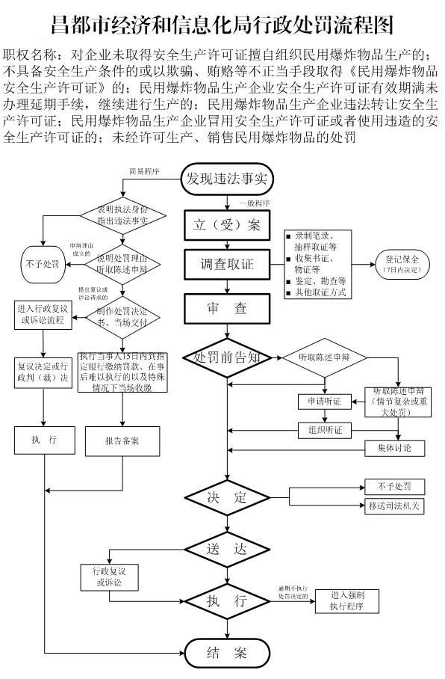

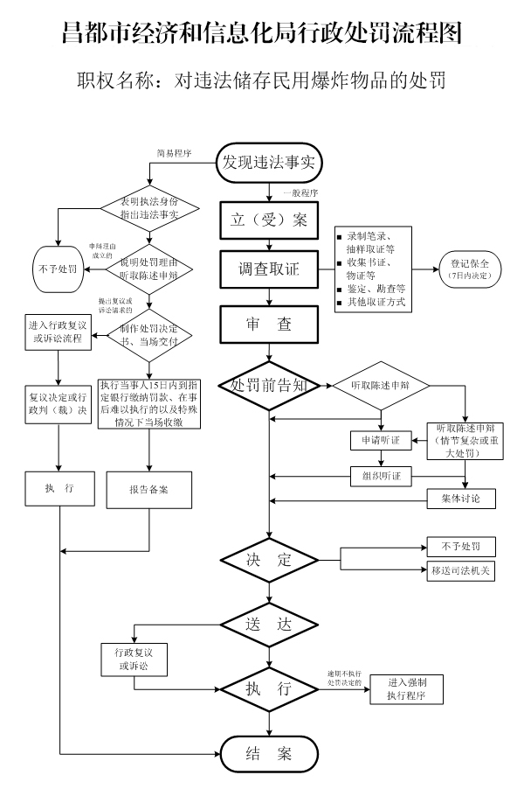

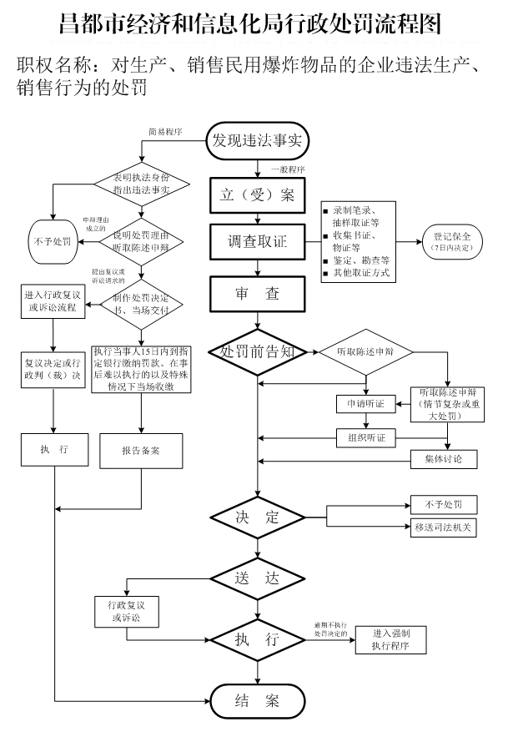

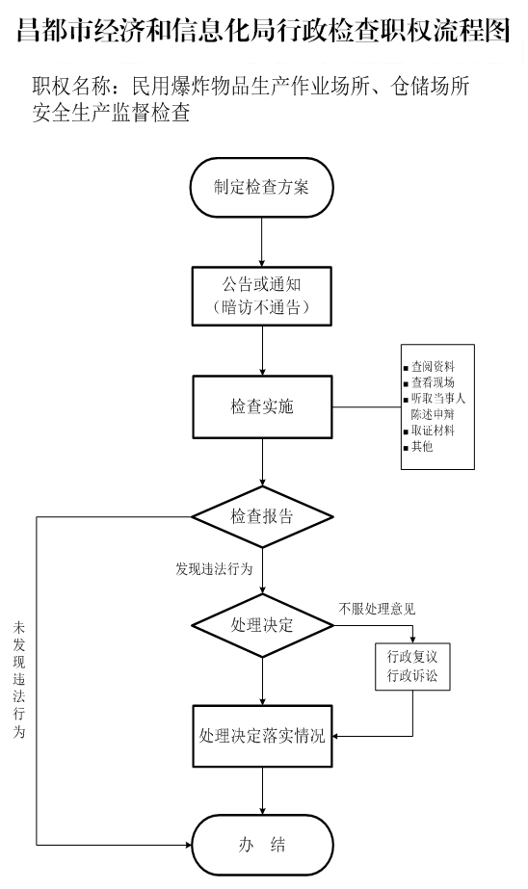

西藏昌都市经济和信息化局其他类流程图

职权名称：民用爆炸物品安全生产许可证年检

企业申请

补正

审核

材料不全 属地县（区）、市经信局负责 不予受理

抽查核实

呈报自治区经济和信息化厅

西藏昌都市经济和信息化局其他类流程图

职权名称：民用爆炸物品销售许可证年检

申 请

补正

审核

材料不全 属地县（区）、市经信局负责 不予受理

抽查核实

呈报自治区经济和信息化厅